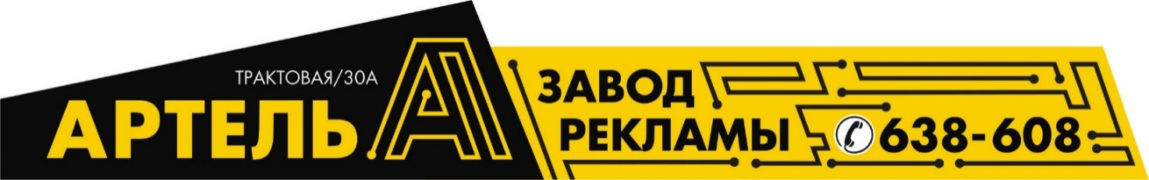

ООО «Артель» - это завод рекламы, находящийся в г. Улан-Удэ, работающий с клиентами по Республике Бурятия и всей России.

Основной вид деятельности – производство рекламной продукции и предоставление рекламных услуг.

Более 10 лет мы занимаемся производством рекламы. Можем сделать практически любую рекламную конструкцию и не только, так как у нас есть весь парк необходимого оборудования и профессиональные специалисты с огромным опытом работы. Несём ответственность и даем гарантию на предоставляемые услуги.

А именно:
- изготавливаем объёмные буквы с различными видами подсветки и без неё, световые и несветовые короба, консоли, неоновые вывески,
- выполняем обшивку фасадов и входных групп,
- комплексные работы по оформлению автозаправочных комплексов,
- выполняем оформление торгового оборудования и мебели, оклейку автомобилей,
- изготавливаем изделия из дерева (подставки для кафе, номера заказов, гардеробные номерки, бейджи, фоны для вывесок),
- декоративное и праздничное оформление фасадов,
- изготовление и монтаж световых панелей,
- подготавливаем документы для согласования с КАИГ (а также можем сделать все согласование «под ключ»).

Генеральный директор

______________________________ Болтонов В.Б.
подпись
м.п.

